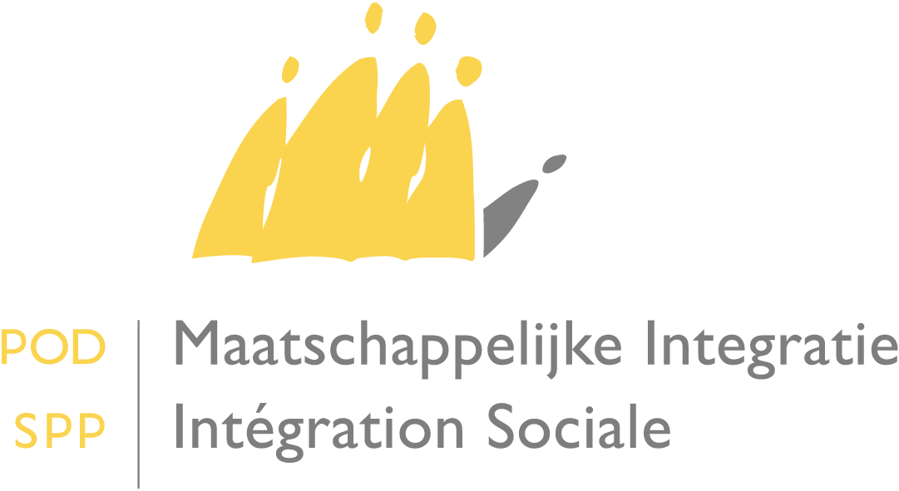

Avez-vous des questions ou souhaitez-vous des informations supplémentaires?
Envoyez un courriel au frontdesk à l’adresse suivante question@mi-is.be
Ou prenez contact avec nous au 02 508 85 86

A Mesdames et Messieurs les Présidents des Centres Publics d’Action Sociale

sss
soosocialed'action sociale

Date :

Objet : Augmentation des montants de base visés à l’article 14, § 1er, de la loi du 26 mai 2002 concernant le droit à l’intégration sociale – 1er avril 2016
SPP Intégration Sociale, Lutte contre la Pauvreté, Economie Sociale et Politique des Grandes Villes
Bld Roi Albert II – 30 – 1000 Bruxelles – http://www.mi-is.be
tel +32 2 508 85 86– fax +32 2 508 85 10– question@mi-is.be

-

Madame la Présidente,
Monsieur le Président,

Suite à l’application de la correction sociale sur le tax-shift, les montants de base du revenu d’intégration sont fixés comme suit à partir du 1er avril 2016 sur base annuelle :

Catégorie 1 (personne cohabitant € 5.155,80
Catégorie 2 (personne isolée) € 7.733,71
Catégorie 3 (personne vivant € 10.311,62
avec une famille à sa charge)
Cela signifie concrètement que les nouveaux montants sont applicables à partir du 1er avril 2016.

En annexe, vous trouverez un tableau avec les montants indexés.

Je vous prie d'agréer l'expression de mes sentiments distingués.

Le Ministre des Classes moyennes, des Indépendants, des PME, de l’Agriculture et de l’Intégration sociale,

Willy BORSUS

Montants du revenu d'intégration au 1er avril 2016

 | Montant de base | Revenu d'intégration sur une base annuelle  au 1er avril 2016 | Revenu d'intégration sur une base mensuelle  au 1er avril 2016
Catégorie 1  Personne cohabitant | € 5.155,80 | € 6.803,08 | € 566,92
Catégorie 2  Personne isolée | € 7.733,71 | € 10.204,63 | € 850,39
Catégorie 3  Personne qui cohabite avec une famille à sa charge | € 10.311,62 | € 13.606,18 | € 1.133,85

-

